第七届全国信息技术应用水平大赛比赛说明
（比赛科目：“和利时杯”电气控制应用设计大赛）

一、比赛形式
- 本项比赛为团体赛，参赛者以团队形式参加本次大赛，每支队伍不超过3名学生和2名指导教师。
- 初赛阶段：本项比赛内容为电气控制应用设计，初赛采用场外作业、提交作品方式。参赛队在指定时间按初赛要求完成作品设计，并在指定时间提交：
- 作品申报表（见附件）电子档和纸质档各一份；
- 初赛论文电子档：包含《比赛要求》中第（1）项“电子原理图设计制作”、第（2）项“自动螺丝输送机及平面二维移动机械手的PLC控制编程”及第（3）项“完成给定方案的系统程序的编写”。
备注：电子档发送到大赛组委会指定邮箱，并刻录光盘一份连同纸质档一同寄至大赛组委会。通过初审的作品和参赛队进入决赛。
- 决赛阶段：决赛由工程演示、工程答辩、实操调试等环节组成，由评审专家组现场打分。
- 本项比赛重点考察学生电气控制应用设计能力、工程实践能力、团队协作意识、自主学习能力、解决实际工程问题的能力和综合工程实践素养。

二、参赛人员
- 参赛人员
- 大赛面向全国全日制在校大学生（高职、本科、研究生）
- 参赛队员基本知识要求
- 电气原理图基本知识
- 电气接线与安装基本知识
- PLC应用基本知识
- 电机驱动应用基本知识
- 人机界面通讯基本知识
- 自动控制系统基本知识
- 传感器应用基本知识
- 气动技术基本知识

三、控制对象说明
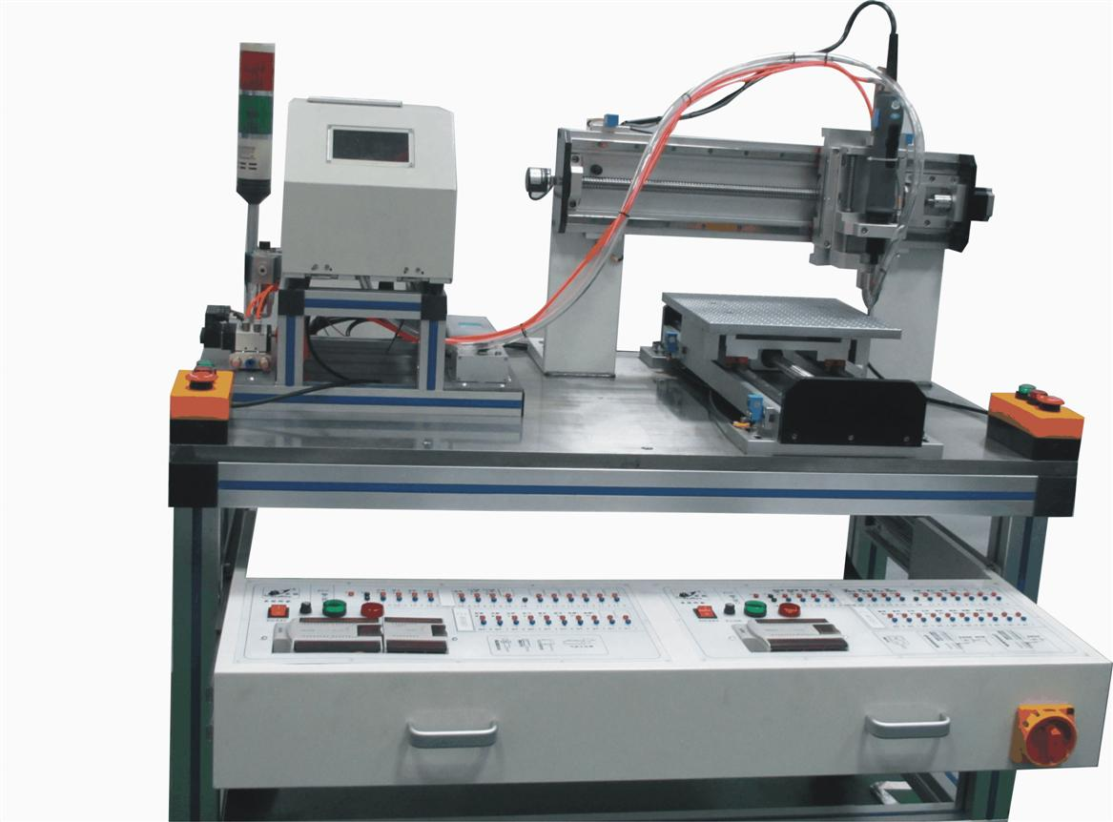
- 被控对象：所选被控对象为自动螺钉装配机械手装置。自动螺钉装配机械手装置具备高效率、高可靠性、性价比高等优点，在自动化装配的电子行业、机械行业等各行业使用非常广泛。因此选用该装置作为本次比赛的被控对象，具有很强的代表性和可行性。该装置分为自动螺钉输送机和X-Y螺钉装配机械手，如图1：
自动螺钉输送机
X-Y螺钉装配机械手

图1 自动螺钉装配机械手装置

（一） 自动螺钉输送机
  - 机构说明
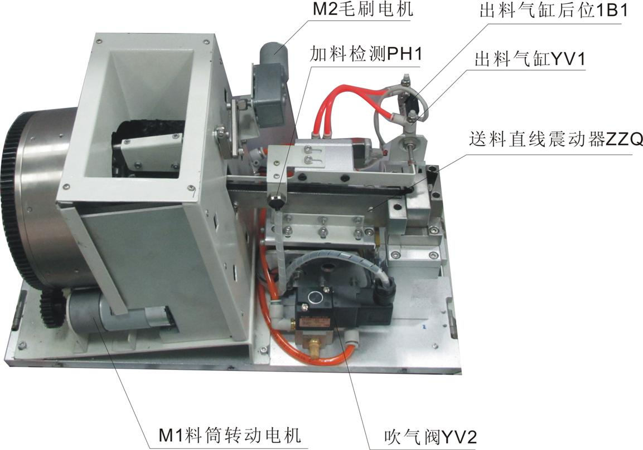
图2 螺钉输送机构说明图
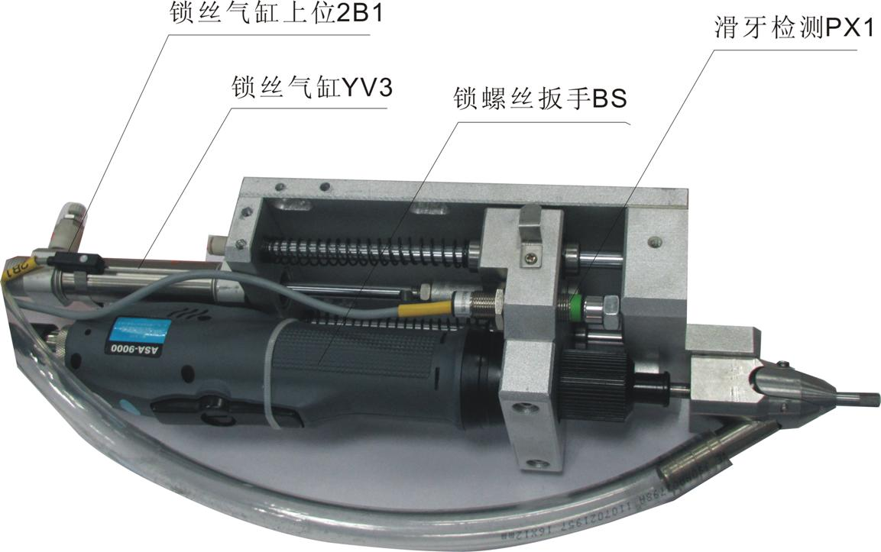
图3 锁丝扳手机构说明
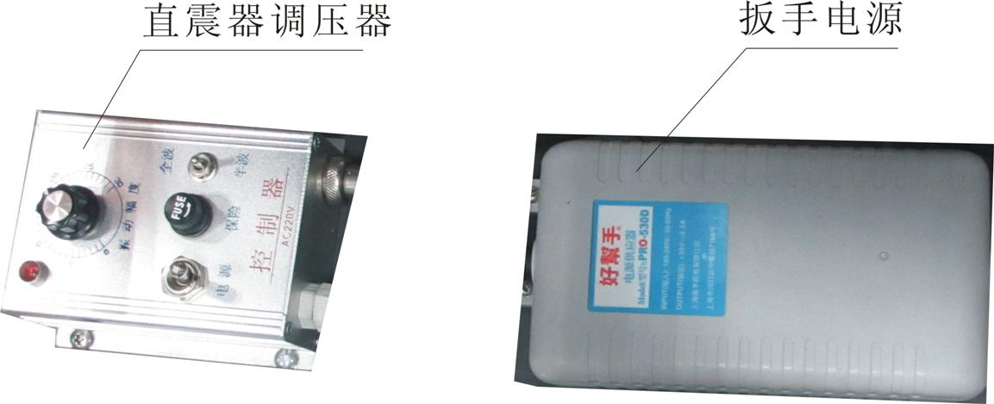
图4 辅助控制电器图
  - 功能编号说明
序号 | 名称 | 说明 | 类型
信号输入点说明
 | SB1 | 螺钉输送机PLC启动 | 按下ON弹起OFF/自动复位型
 | SB2 | 螺钉输送机PLC停止 | 按下ON弹起OFF/自动复位型
 | SB3 | 螺钉输送机PLC急停 | 按下OFF弹起ON/手动复位型
 | PH1 | 螺钉加料检测传感器 | 叉形光电开关NPN型 DC24V
 | PX1 | 螺钉滑牙检测传感器 | 接近开关M12NPN型 DC24V
 | 1B1 | 出料气缸后位检测 | 磁性开关两线制 DC24V
 | 2B1 | 锁丝气缸上位检测 | 磁性开关两线制 DC24V
 | NJ | 扭矩达到输入信号 | 开关量信号
控制输出点说明
 | M1 | 料筒电机螺钉上料转动 | 直流电机5W DC24V
 | M2 | 毛刷电机把料槽里排序不整的料扫出 | 直流电机2W DC24V
 | YV1 | 出料阀控制拉动气缸落料 | 两位五通单电控阀 DC24V
 | YV2 | 吹气阀把落入透明管里的螺丝吹到锁嘴部位 | 两位三通单电控阀 DC24V
 | YV3 | 锁丝阀控制带动扳手的气缸下压锁紧 | 两位五通单电控阀 DC24V
 | HL1 | 螺钉锁紧过程中滑牙报警 | DC24V
 | HL2 | 料筒螺钉缺料报警 | DC24V
 | ZZQ | 把料槽里的螺钉震动移动 | AC220V
 | BS | 锁丝扳手 | DC 30V

  - 螺钉输送工作流程说明：
- 料筒电机（M1）启动后，齿轮传动料筒转动把料仓里的螺钉回转，回转过程中螺钉自动掉入导料槽；
- 直震器（ZZQ）和料筒电机（M1）同时启动，导料槽固定在直震器上，当直震器震动时螺钉料有序移动，同时毛刷电机（M2）启动，毛刷电机把掉入导料槽里不规则螺钉扫出，余下螺钉规则向外输送；
- 当加料检测（PH1）传感器检测有料长达5S后，加料电机（M1）、直震器（ZZQ）全部停止工作，直到PH1在检测到无料后再次启动输送螺钉；
- 等待网络通讯（X-Y机械手控制PLC-2）发来的螺钉装配信号等待工作；
- 当得到装配信号或指令后，出料阀（YV1）得电动作，气缸后位（1B1）检测到位至少1S后复位出料汽缸（YV1）；
- 同时吹气阀（YV2）得电动作（把掉入透明管的螺钉吹到电批锁嘴上），吹气阀（YV2）得电至少2S后自动复位；
- 锁丝扳手（BS）启动，锁丝阀（YV3）得电（气缸带动转动的扳手把螺钉锁在底板上），扭矩（NJ）到达后，先复位扳手（BS）再复位锁丝阀（YV3）；
- 当锁丝阀（YV3）复位后气缸上位（2B1）检测到位，网络通讯发出螺钉装配完成信号给（X-Y机械手PLC-2）。
  - 基本参数：
PLC-1型号：和利时LM3106、LM3400
料筒速度：V=60r/min
工作气压：0.4—0.8MPa

（二） X-Y螺钉装配机械手
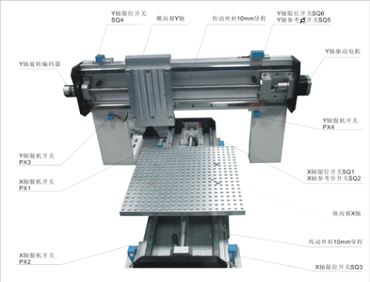
1、机构说明：

图5 X-Y螺钉装配机械手结构实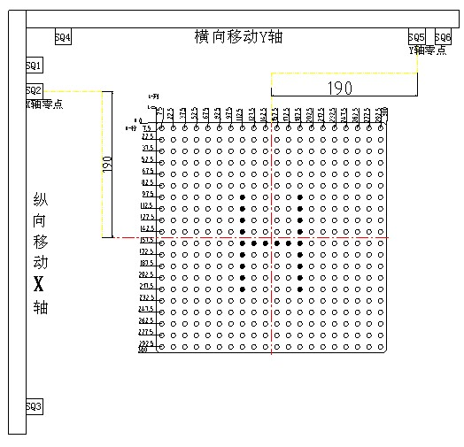
图6 X-Y螺钉装配孔板标识图
2、功能编号说明
序号 | 名称 | 说明 | 类型
信号输入点说明
 | A-A | Y轴编旋转编码器A相 | 增量型旋转编码器、DC24V、1024P/R、NPN信号
 | B-B | Y轴编旋转编码器B相 | 增量型旋转编码器、DC24V、1024P/R、NPN信号
 | Z-Z | Y轴编旋转编码器Z相 | 增量型旋转编码器、DC24V、1024P/R、NPN信号
 | SQ1 | X轴后限位开关 | 接近开关、NPN信号、DC24V
 | SQ2 | X轴参考点开关 | 接近开关、NPN信号、DC24V
 | SQ3 | X轴前限位开关 | 接近开关、NPN信号、DC24V
 | SQ4 | Y轴左限位开关 | 接近开关、NPN信号、DC24V
 | SQ5 | Y轴参考点开关 | 接近开关、NPN信号、DC24V
 | SQ6 | Y轴右限位开关 | 接近开关、NPN信号、DC24V
 | SB1 | 机械手PLC启动按钮 | 按下ON/弹起OFF/自动复位型
 | SB2 | 机械手PLC停止按钮 | 按下ON/弹起OFF/自动复位型
 | SB3 | 急停按钮 | 按下OFF弹起ON手动复位型
控制输出点说明
 | M3脉冲 | X轴(M3)电机驱动器控制脉冲信号接入点 | 脉冲信号
 | M3方向 | X轴(M3)电机驱动器控制方向信号接入点 | 方向信号
 | M3脱机 | X轴(M3)电机励磁失电控制信号输入点 | 脱机信号，为ON时电机停止转动，作为超程保护开关
 | M4脉冲 | Y轴(M4)电机驱动器控制脉冲信号接入点 | 脉冲信号
 | M4方向 | Y轴(M4)电机驱动器控制方向信号接入点 | 方向信号
 | M4脱机 | Y轴(M4)电机励磁失电控制信号输入点 | 脱机信号，为ON时电机停止转动，作为超程保护开关
 | HL1 | 设备故障报警、超程报警等 | 红灯闪烁
 | HL2 | 正常运行指示灯 | 绿灯闪烁
3、机械参数:
- X轴移动行程400mm；
- X轴电机每转一圈移动10mm
- Y轴移动行程400mm
- Y轴电机每转一圈移动10mm
4、电气参数:
- PLC控制器：和利时LM3106
- 人机界面：和利时HT7700T、7英寸彩色人机界面
- 驱动电机: 和利时56YBG250C-BASSBL-0241
- 电机驱动器: 和利时SH-20504
5、动作流程:（注：H—行，L—列，比如H10L10代表第10行、第10列的螺钉孔）
例:（用X-Y机械手分别在螺丝板坐标的（H10L10、H11L11、H12L12、H13L13）四个螺钉孔处安装四颗螺钉）。
- 按下启动按钮SB1，X轴电机(M3)自动回零位参考点SQ2、Y轴电机(M4) 自动回零位参考点SQ5；
- 自动回零后，机械手自动运转到H10位置,同时Y轴自动运转到L10位置，发一个网络通讯信号到自动螺钉输送机控制PLC-1，并完成第一颗螺钉的装配工作；
- 完成第一颗螺钉装配后自动移动到(H11L11)坐标位置，依次完成第二颗、第三颗螺钉装配；
- 完成四颗螺钉装配后X-Y机械手自动回零，完成装配任务。

四、比赛说明及评审方式

- 比赛要求：按要求将螺M5螺钉在一块附有螺孔的平板（300mm×300mm）上，自动安装出比赛给定图形：大写字母“H”，长120mm，宽75mm（即长9个螺钉，宽6个螺钉），并通过触摸屏实时显示螺钉的动态安装过程和监控运行状态；参赛团队需在初赛阶段、决赛阶段完成内容如下：
- 电气原理图设计制作：
控制系统的整体配电；
PLC整体网络结构；
PLC输入/输出电路设计；
电机驱动电气接线设计。
- 自动螺丝输送机及平面二维移动机械手的PLC控制编程：
自动螺丝输送机单步控制程序编写；
二维移动机械手单步控制程序编写。
- 完成给定方案的系统程序的编写：
自动螺丝输送机系统程序编写；
二维移动机械手系统程序编写；
PLC通讯网络程序设计。
- 决赛现场在指定时间内完成工程演示、工程答辩、实操调试三个环节。
- 决赛现场工程演示（15分钟）：以PPT形式介绍工程背景及工艺流程、电气原理图设计、PLC控制编程思想及技巧。
- 决赛现场工程答辩（15分钟）：决赛现场解答专家评审针对作品提出的问题。
- 决赛现场实操调试（2小时）：根据专家现场提出的要求，完成：
电气元件的按图安装与接线；
以触摸屏、PLC、驱动元件等完成装配螺丝机械手自动控制系统设计；
确保调试操作规范性与调试完成运行。
备注：初赛阶段重点考核比赛要求中第（1）项~第（3）项，决赛阶段现场考核比赛要求中第（4）项~第（7）项
- 初赛需提交内容
- 作品申报表,：电子档和纸质档各一份；
- 初赛论文：包含比赛要求中（1）~（3）项，电子档。
备注：电子档发送到大赛组委会指定邮箱，并刻录光盘一份连同纸质档一同寄至大赛组委会。
- 决赛现场
- 决赛阶段部分由现场工程演示、工程答辩、实操调试考试三个环节组成。
- 工程演示：参赛团队以PPT形式介绍工程背景，对其组成结构、设计原理、功能、使用说明电气原理图设计合理性、电控设备选型与连接设计易用性、控制算法实用性、可行性等进行描述，时间控制在10-15分钟。
- 工程答辩：参赛团队现场解答专家评审针对作品提出的问题，时间控制在10-15分钟。
- 实操调试：参赛选手在同一实践平台上完成下述工作：
电气接线：根据设计电路进行电气接线，包括PLC与电机驱动、传感器等的电气连线；
PLC控制：完成PLC控制程序编程与调试；
人机界面：完成触摸屏组态监控界面的设计与调试；
运行：指定时间完成调试，成功运行并具有稳定性。
- 评审标准
初赛作品评审标准
项目 | 功能要求 | 分值 | 备注
1、电气原理图设计制作  （20分） | 控制系统的整体配电 | 5 | 总计100分
1、电气原理图设计制作  （20分） | PLC整体网络结构 | 5 | 总计100分
1、电气原理图设计制作  （20分） | PLC输入/输出电路设计 | 5 | 总计100分
1、电气原理图设计制作  （20分） | 电机驱动电气接线设计 | 5 | 总计100分
2、PLC控制编程  （80分） | 自动螺丝输送机的PLC程序设计 | 20 | 总计100分
2、PLC控制编程  （80分） | 二维移动机械手的PLC程序设计 | 40 | 总计100分
2、PLC控制编程  （80分） | PLC通讯网络程序设计 | 20 | 总计100分
决赛现场评审标准
项目 | 功能要求 | 分值 | 备注
- PPT形式工程演示（10-15分钟）  （40分） | 工程背景 | 5 | 总计150分
- PPT形式工程演示（10-15分钟）  （40分） | 电气原理图设计 | 15 | 总计150分
- PPT形式工程演示（10-15分钟）  （40分） | PLC控制编程思想及技巧 | 20 | 总计150分
- 工程答辩（10-15分钟）  （20分） | 决赛现场解答专家评审针对作品提出的问题。 | 20 | 总计150分
- 实操调试（2小时）  （70分） | 电气接线：根据设计电路进行电气接线，包括PLC与电机驱动、传感器等的电气连线 | 15 | 总计150分
- 实操调试（2小时）  （70分） | PLC控制：PLC控制程序调试 | 20 | 总计150分
- 实操调试（2小时）  （70分） | 人机界面：触摸屏组态监控界面的简单设计与调试 | 10 | 总计150分
- 实操调试（2小时）  （70分） | 运行：指定时间完成调试，成功运行并具有稳定性 | 25 | 总计150分
4、其他（20分） | 工程演示表达能力 | 5 | 总计150分
4、其他（20分） | 实操调试团队配合 | 15 | 总计150分

- 赛前培训
- 报名参赛的团队，可选择参加组委会组织的赛前培训，有关赛前培训内容另行通知。

五、附注
- 赛程安排
- 参赛报名：2012年6月1日——2012年10月20日
- 初赛提交：2012年10月18日——2012年11月10日
- 初赛评审：2012年10月22日——2012年11月20日
- 公布决赛名单：2012年11月25日
- 决 赛：2011年12月16日

- 作品报送
- 收件人：胡姗姗、杨立萍
- 地 址：北京市西单大木仓胡同37号教育部业务楼416室（100816）
- 电 话：010-62720505-609、010-66068450
- 邮 箱：huss@moe.edu.cn 、 Dasai04@moe.edu.cn
- 备注：
1、初赛需提交内容：作品申报表——电子档和纸质档各一份；初赛论文——包含比赛要求中（1）~（3）项，电子档。电子档发送到大赛组委会指定邮箱，并刻录光盘一份连同纸质档一同寄至大赛组委会；
- 邮件寄送包裹单请注明“‘和利时杯’电气控制应用设计大赛”字样；
- 参赛团队可向组委会借用大赛专用PLC设备，同时组委会将以优惠价格提供大赛用电控设备，申请借用/购买电控设备的团队请发邮件至以上联系人邮箱，注明“电气控制大赛电控设备借用/购买”字样，并在邮箱中标明大赛报名信息；
- 参赛团队在比赛准备期间，可以参考“全国工业自动化人才认真该培训项目”官方网站 www.iaat.org.cn 相关比赛视频教程、技术参考资料等；
- 组委会联系人：
胡姗姗 010-62720505-609 huss@moe.edu.cn
杨立萍 010-66018450 Dasai04@moe.edu.cn

“和利时杯”电气控制应用设计作品申报表

作品名称
申报单位名称 |  |  | （此处加盖学校公章）
参赛队员
指导教师
联系方式 |  | 联系人 |  | 电话
 |  | 手机 |  | 邮箱
作品简介 | (含开发背景、结构说明、功能与使用说明等，字数不超过1000字)
设计说明 | （含原理图、设计原理、设计方案等，字数不超过3000字）
作品特色 | （含作品的先进性、实用性、创新性等，字数不超过500字）

